

Crear un Circuito detector de velocidad para un monta cargas, en el cual

Detecte velocidades en sus tres salidas.

* Salida 1 cuando sea 1 a 9
* Salida 2 cuando sea 10 a 20
* Salida 3 cuando sea 21 a 30

La entrada es binaria de 5 bit’s, desde pin 1 al 6

Pin 22 salida 2

Pin 21 salida 3

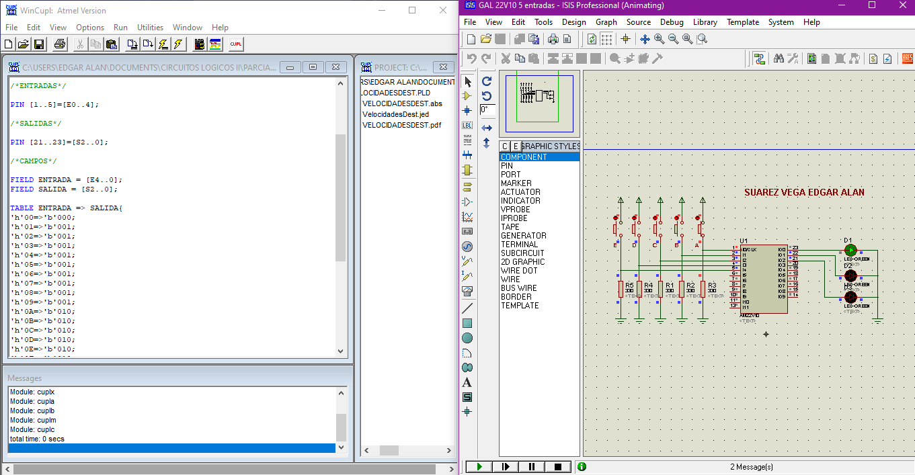

Resolver con tabla de valores

H EDCBA S1 S2 S3

0 00000 0 0 0

1 00001 0 0 1

2 00000 0 0 1

ETC

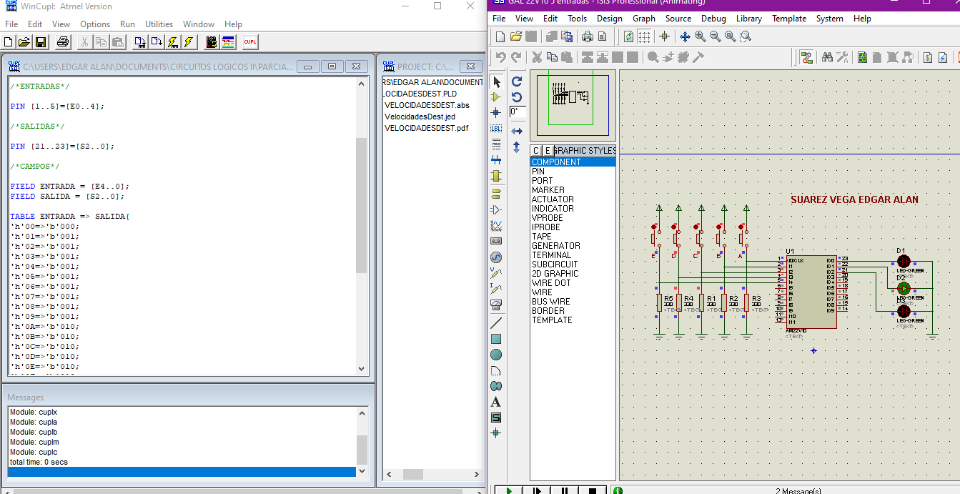

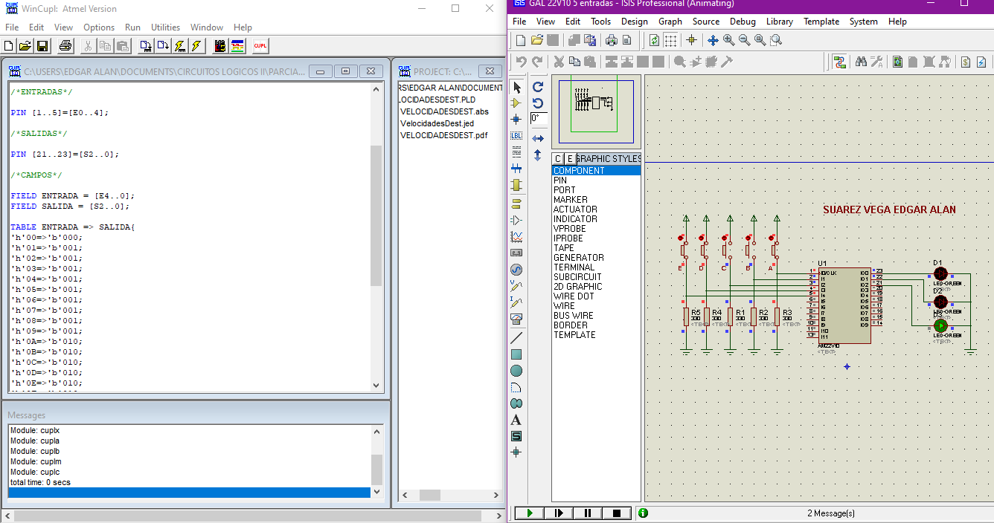

Uso de instrucciones especiales **REPEAT.**

En este ejemplo se usa la función **REPEAT** para crear una tabla automatizada usando elementos matemáticos como la suma, o la multiplicación. El ejercicio muestra el **Cuadrado de la entrada de 4bits**.

Name Cuadrado;

PartNo 00 ;

Date 29/10/2017 ;

Revision 01 ;

Designer Engineer ;

Company ESIME ;

Assembly None ;

Location ;

Device G22V10 ;

/** Inputs **/

Pin [2..5] = [I0..3] ; /* Input bus line 4 bits */

/** Outputs **/

Pin [23..16] = [S0..7] ; /* Output bus line 8 bits */

/** Declarations and Intermediate Variable Definitions **/

Field input = [I3..0];

Field output = [S7..0];

/** Logic Equations crear tabla de 1 al cuadrado hasta 15 al cudrado **/

Table input=>output {

$REPEAT A = [0..15] /*Alcance INICIO FINAL */

'd'{A} => 'd'{A*A};

$REPEND

}

Desarrolle el ejercicio en Proteus para una GAL22V10 use en CUPL. Coloque en las salidas dos decodificadores BCD para ver los valores de salida en hexadecimal.

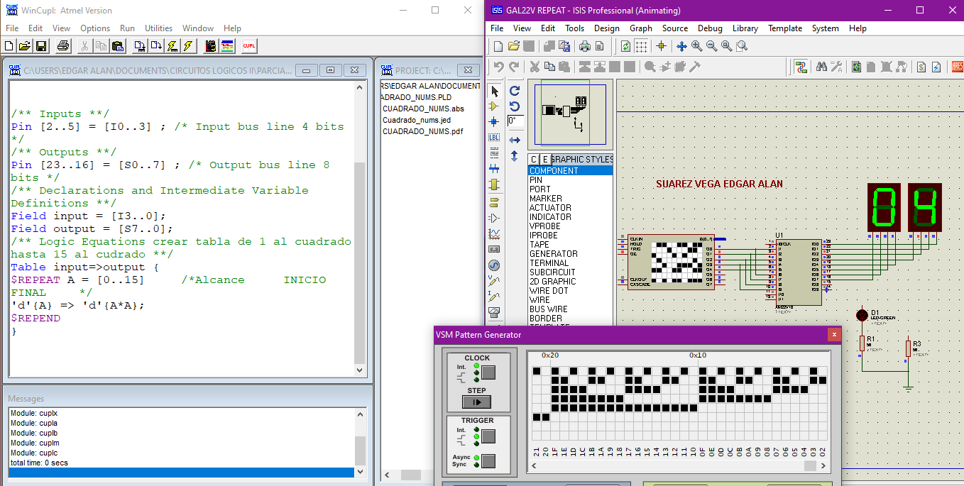

Modificamos el ciclo, para que ahora se multiplique 2 por A y se le sume 1

Table input=>output {

$REPEAT A = [0..15] /*Alcance INICIO FINAL */

'd'{A} => 'd'{2*+1};

$REPEND

}

